# 关于对《长治市上党区中心城区F单元F-08-05、F-08-07地块控制性详细规划调整可行研究报告及调整方案》的公示

## 区位概况

研究地块F-08-05、F-08-07位于上党区中心城区东南部，光明路与振东东街交叉口东南侧，用地面积7.22公顷。地块北侧为振东东街，西侧为光明路，交通十分便利，水、暖、电、气、通讯、网络等实现“九通一平”，基础条件和环境优越，开发条件较为成熟。

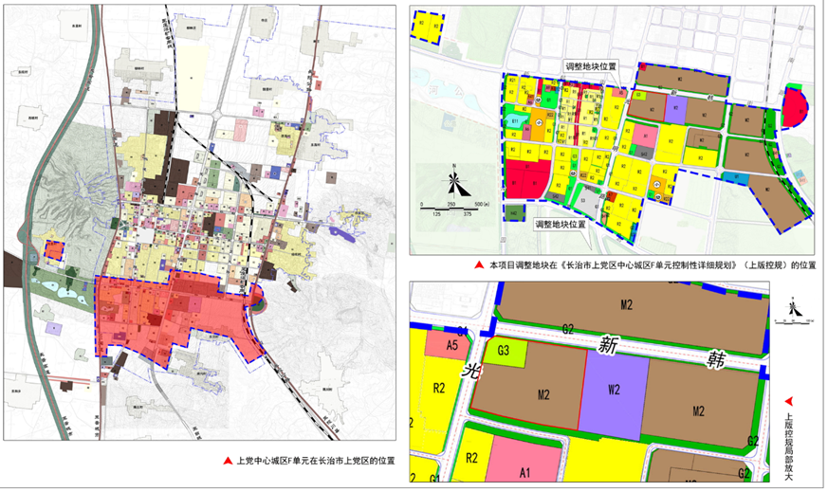

## 用地布局

《长治市上党区中心城区F单元F-08-05、F-08-07地块控制性详细规划调整可行研究报告及调整方案》涉及调整用地面积7.22公顷，由F-08-05、F-08-07等2个地块调整为F-08-05、F-08-07、F-08-29等3个地块，除F-08-05为广场用地（城市用地分类与规划建设用地标准为G3/用地用海分类为1403)，其余均为二类工业用地（城市用地分类与规划建设用地标准为M2/用地用海分类为100102)。

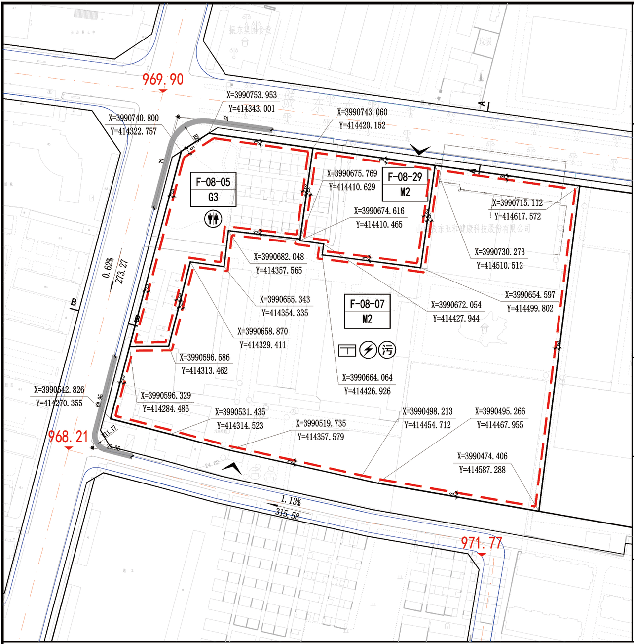

**附表 地块控制指标**

